库客数字音乐使用简介

库客数字音乐图书馆（www.kuke.com）是国内唯一一家专注于经典音乐的欣赏，为所有音乐爱好者提供一个全面、丰富的正版数字音乐资源的在线音乐服务平台, 库客数字音乐图书馆拥有Naxos、Marco Polo、Countdown等国际著名唱片公司的授权，同时整合了中国唱片总公司等国内唱片公司的资源，并且汇聚了从中世纪到现代30000多位艺术家、100多种乐器的音乐作品，总计约130万首曲目。
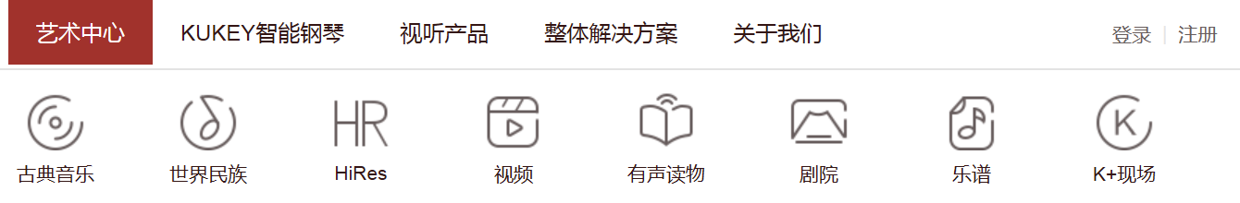
KUKE艺术中心包含8个版块：
* HiRes为高保真音源播放软硬件系统，为HIFI视听室配置。
目前上海工程技术大学能访问最核心的版块:古典音乐，以及有声读物和K+现场（海外剧院）3个频道的内容。

- 古典音乐频道的特色：
- 采用Naxos的专业、清晰的分类方式，提供初级和高级搜索功能；
- 热门推荐精品唱片、最新唱片，推荐热门艺术家、热门乐器（MP3格式, 192K及以上音质）
- 全新的个人中心（需注册账号），随时收藏喜欢的唱片、单曲；
- 订阅喜欢的厂牌、艺术家，创建属于自己的唱片夹，更多新功能等你来发现
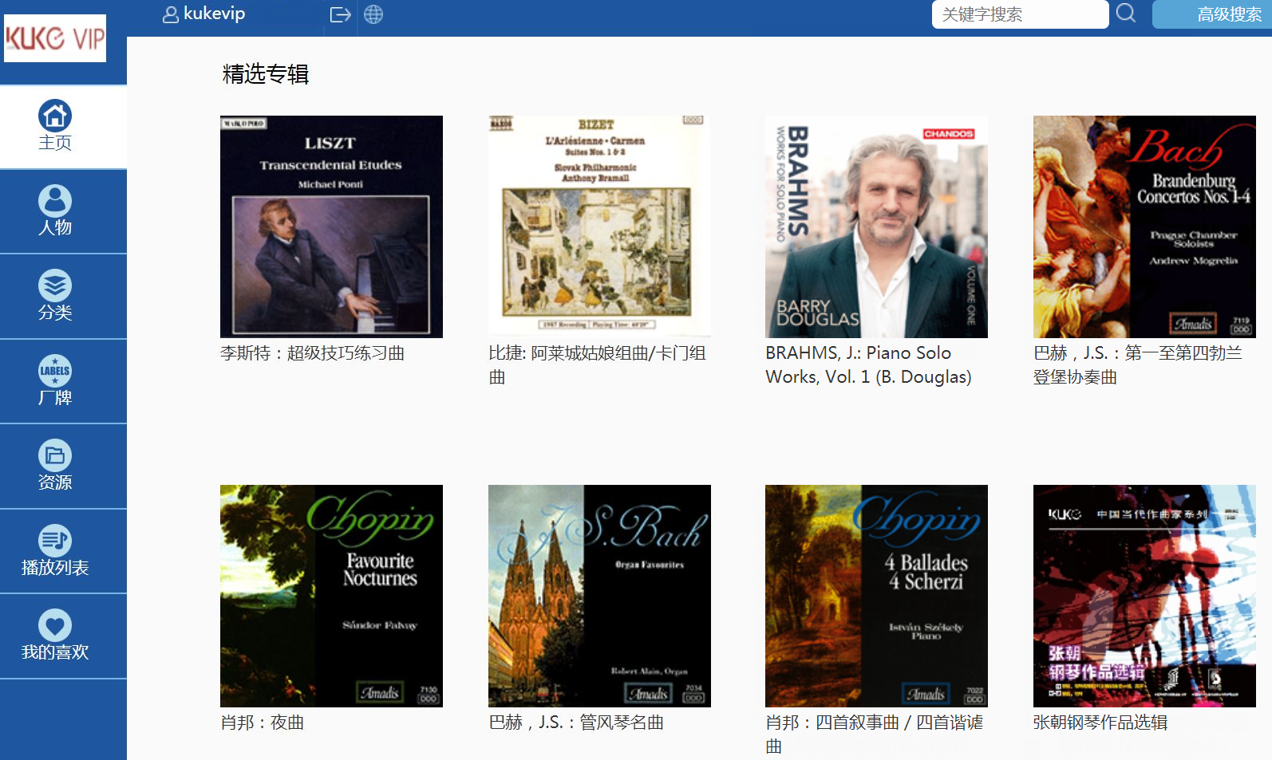

专辑播放
点击播放按钮,可全部播放专辑，如勾选单曲则可播放单曲
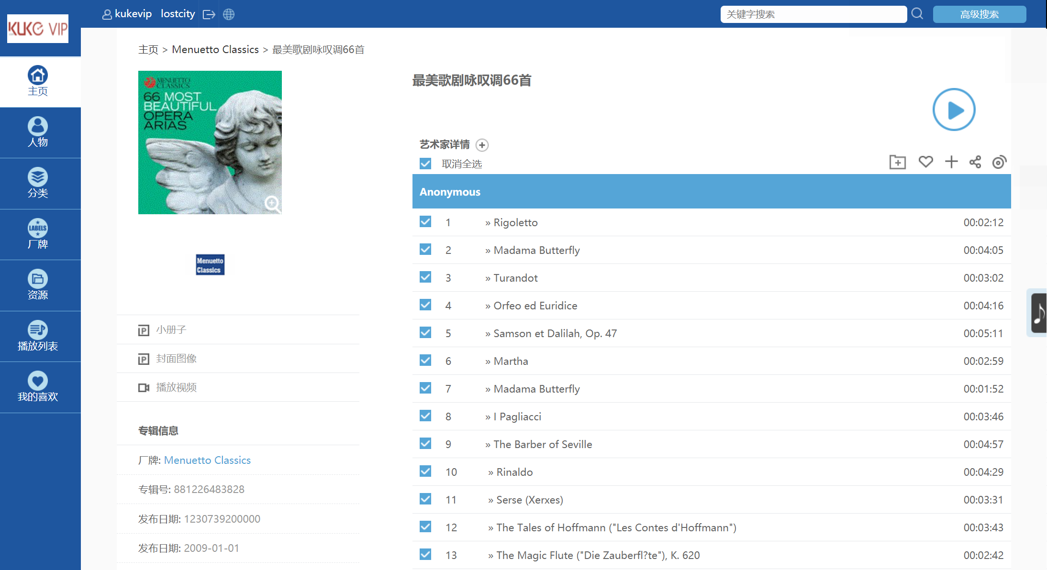

- 原声读物频道
经典原声读物汇集了西方艺术、文学、历史、哲学等多方面的名著名作以及中国唐诗、传记、宋词。通过专业播音人员的标准发音朗诵，并配以优美的背景音乐，能更好的体会文学的魅力。 即提供了一种惬意的阅读欣赏经典文学的方式。
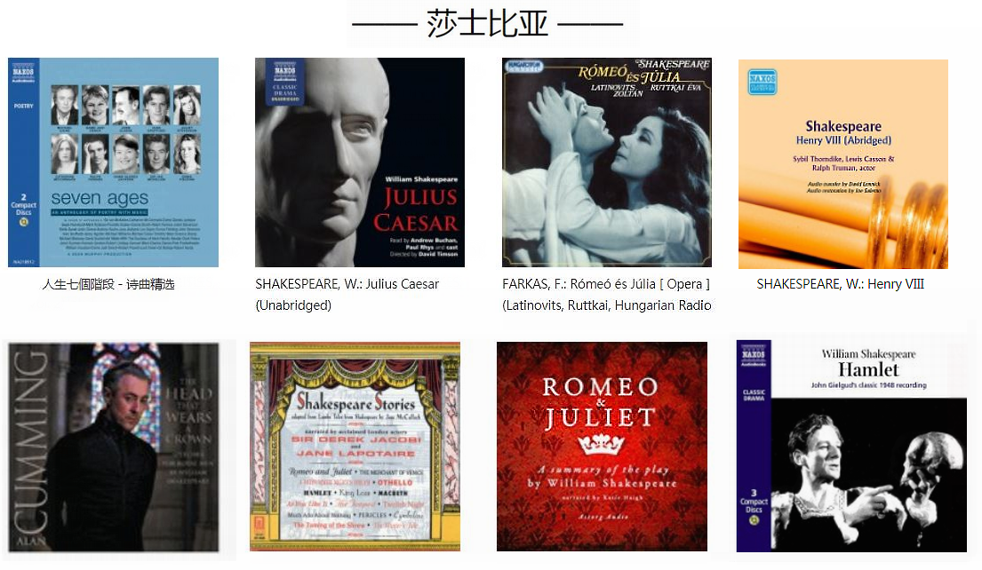



中国古典文学

- 高清剧院（K+现场 Oversea Lives ）：

精选国内外著名大剧院的一些经典剧目演出，同步推送给国内观众。实现与世界著名古典艺术演出零距离。节目包含了维也纳新年音乐会、中国国家大剧院新年音乐会等一些重要庆典音乐及大型音乐节的演出。
- 访问方式：
- 个人电脑访问：
读访问图书馆主页→资源→库客音乐， 也可通过图书馆的远程访问图书馆主页，直接浏览和播放节目。如果只是随意收听，无须注册账号。库客音乐只提供曲目收藏，不提供下载。 如要收藏曲目须注册个人账号，必须在校园IP内的网络进行注册（手机号码）。


II、手机、平板电脑访问：
1）手机或平板电脑首先扫描右侧二维码，下载库客音乐客户端并安装。支持苹果与安卓手机。
2）必须使校园IP内的无线网络进行注册（手机号码）, 库客音乐才能认定
读者为上海工程技术大学的读者，才能授权收听音乐，即便离开图书馆也不受影
响！

